“区域游戏中的深度学习”观察记录表
观察日期、时间 | 2022、10、20 | 观察者 | 吴小艳
观察对象 | 张一诺 | 年龄 | 6岁
观察目标 | 能用多种工具、材料或不同的表现手法表达自己的感受和想象
观察信息：
区域游戏时，张一诺来到扎染区做起了衣服。她先看了看墙上挂着的计划表，然后自己拿起一张纸在上面画上了自己要制作的服装说“我今天做这个”说完，它从架子上拿了一个衣架模特摆在桌子上，然后从装满扎染过的布中挑了一快蓝色相间的布，拿出剪刀剪下自己所需要的布条。把布条用双面胶粘在模特的下半部分。随后，从材料框拿出了蕾丝花边剪成自己需要的形状，围在模特的上半部分，随后又从框子中拿出了羽毛装饰在裙子上，不一会裙子就做好了。
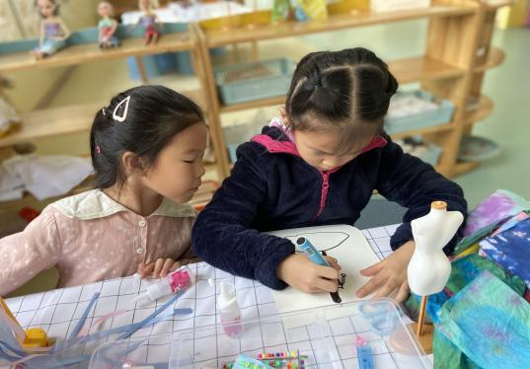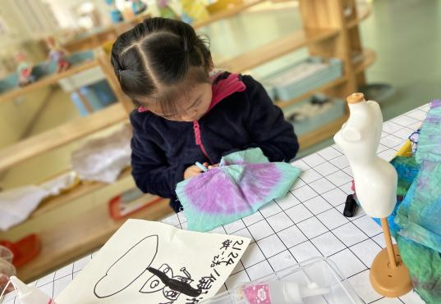
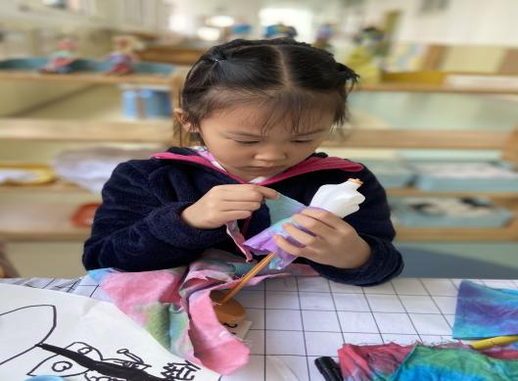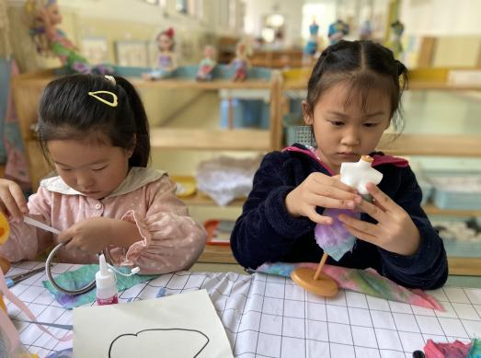

观察分析：
- 学理依据：关于区域游戏中“深度学习”的相关内容
指标 | 关键词 | 具体描述
学习动机 | 主动 | - 对活动表现出兴趣  - 全身心得投入，表现出专注
学习动机 | 计划 | - 活动有自己的想法和计划  - 能自主选择游戏材料
学习过程 | 探究 | - 思维是活跃的，有自己的游戏想法  - 有思考的意识和习惯，遇到问题能想一想
学习过程 | 合作 | - 愿意和同伴一起分享自己的想法和经验  - 能和同伴协商，共同解决问题
学习过程 | 表达 | - 愿意表达自己对这件事的想法  - 有自己独特的见解
学习过程 | 运用 | - 能运用自己的已经经验，能将自己的经验进行迁移  - 能将新经验运用到后期的生活和学习中
学习过程 | 回顾 | - 能反思自己的行为  - 回顾自己的游戏过程

2、行为解析
对照指南分析：
（一）幼儿分析
1.材料使用：整个过程中，幼儿根据自己所要制作服饰选择合适的材料及工具进行创作。
2.作品颜色：整个作品蓝色和紫色我主色调，然后用了四中不同颜色羽毛进行点缀，色彩搭配和谐。
3.作品创意：服装造型和装饰很有创意，会利用羽毛来装饰裙子让裙子更有特色。
4.幼儿发展：
（二）在制作过程中，该幼儿用到了剪、粘、组合等技能，用珠子表现细节，处于样式化期。
（2）该幼儿能自主选择设计服装造型进行制作，能熟练使用剪刀剪出一定的形状，动手能力强。
（3）该幼儿有一定的想象力，能用羽毛表示裙尾，用珠子表示装饰裙子上的图案。3、后期跟进
鼓励幼儿尝试寻找能固定滚筒的材料，进行尝试，寻找出适宜材料，解决小朋友一直手扶的问题。

